Когда лидерство – это призвание!

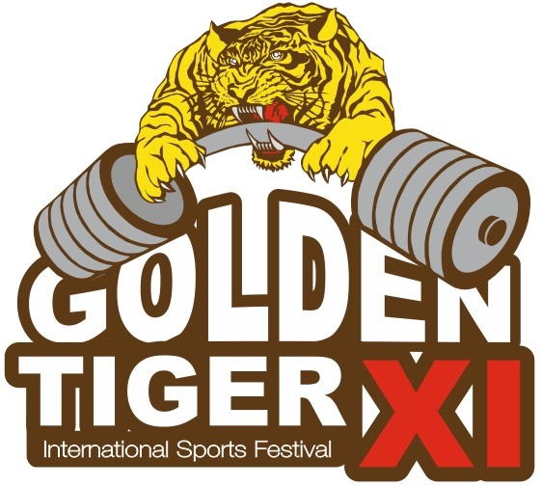

о проведении ЧЕМПИОНАТА МИРА
по пауэрлифтингу и силовым видам спорта

УТВЕРЖДАЮ:

Президент АНО
«Национальная Ассоциация Пауэрлифтинга»
(св-во о регистрации в Министерстве Юстиции РФ
№ 6614050102 от 29 марта 2012 г.)

__________________________А.В.Репницын

(русскоязычная версия)

Екатеринбург, 2017 г.

- Вступление стр. 3

- Место проведения стр. 5

- Достижения фестиваля стр. 6

- Лучшие результаты прошлых лет стр. 7

- Цели и задачи, сроки, руководство
проведения стр. 8

- Судейство, участники соревнований,
виды спортивных дисциплин, весовые
и возрастные категории стр. 9

- Абсолютное первенство стр. 10

- Заявки, благотворительный стартовый
взнос, присвоение нормативов стр. 11

- Допинг-контроль, награждение стр. 12

- Финансирование, договор на участие
в соревнованиях стр. 13

- Персональные данные, контактная
информация стр. 14

- Реквизиты для предоплаты
части благотворительного стартового
взноса стр. 15

- 2 -

Что больше всего нужно состоявшемуся как личность человеку? Что необходимо успешному спортсмену, у которого дома висит стена из красивых медалей и дипломов? Какие цели преследует самодостаточный семьянин, либо находящийся в активном поиске «предмет» зависти большинства красивых женщин? Можно предположить, что у каждого присутствуют свои желания, свои цели, свои интересы. Отчасти да. Но только отчасти. Ибо, как ни крути, но у
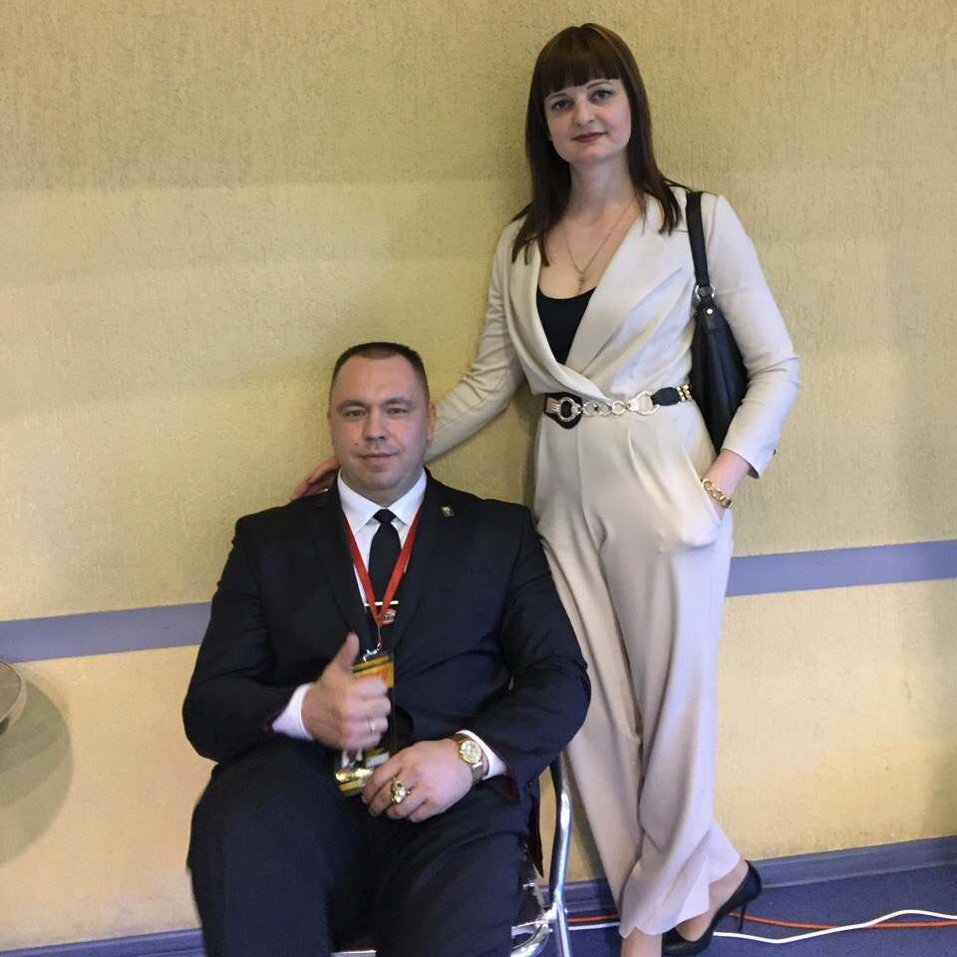

каждого нормального мужчины (да и женщины тоже) всегда есть здоровая потребность быть первым среди равных. Либо первым среди лучших. Потребность постоянно доказывать своё лидерство, в т.ч. физически. Естественно в общепринятых рамках законов и морали. То есть на соревнованиях.

Да-да. Именно на соревнованиях, с такими же как ТЫ. Когда есть с кем соревноваться! Когда зачастую в твоей весовой категории не ноль соперников, а пять-десять-пятьдесят-сто. Когда спортсмен, впервые выполнивший норматив Мастера спорта занимает 13-15 местА. Только тогда и понимаешь ценность происходящего! Понимаешь, что ценность выигранной в
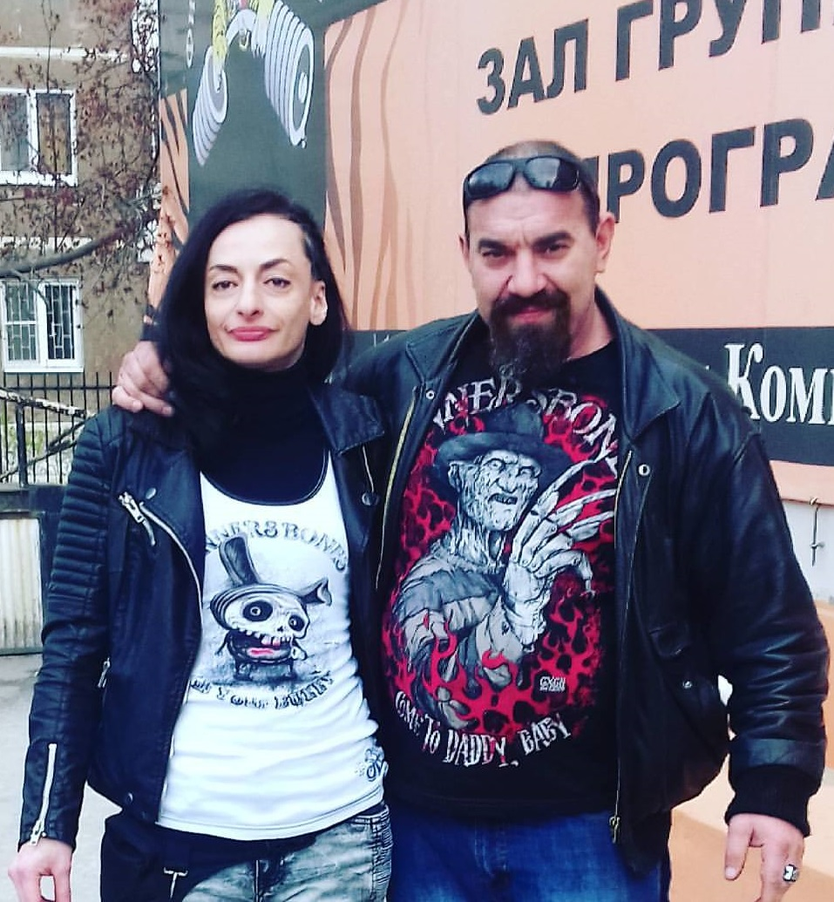

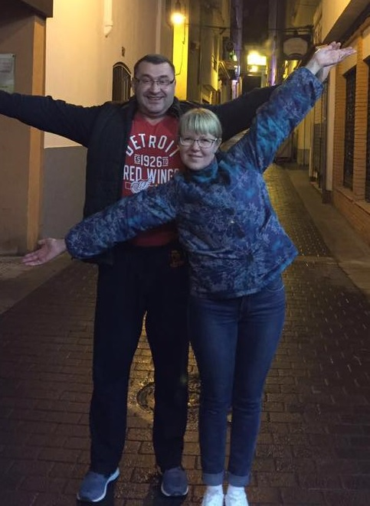
таких условиях медали заключается вовсе не в
уникальности дизайна, или величине стартового взноса. Когда стоя на пьедестале, ты всей душой по праву гордишься собой, а чувство собственного достоинства и удовлетворения зашкаливает за все границы! Да ты не зря пахал, чтобы стоять выше всех в этот день. Сегодня ты достоин гордиться собой! И уже не нужно никому доказывать, что ты ПЕРВЫЙ! Побеждать - это твоя жизнь. Жизнь настоящего спортсмена.

- 3 -

На фоне вышесказанного, наш оргкомитет одиннадцатый год подряд с удовольствием приглашает Вас на очередное мероприятие, не имеющее аналогов, самые крупные в МИРЕ соревнования по пауэрлифтингу, проходящие в рамках международного фестиваля силовых видов спорта:

Мультитурнир «НОВЫЙ ЗОЛОТОЙ ТИГР – XI»!

Почему НОВЫЙ? Потому что нового будет очень много. Как традиционного – новые супермедали, новые кубки, новое оформление, новая программа, так и необычного: новые виды спорта (количество аккредитованных мин.спортом РФ впервые планирует обогнать количество неаккредитованных), новые люди, новые рекорды, новые знакомства, новые
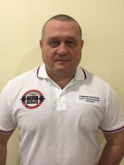
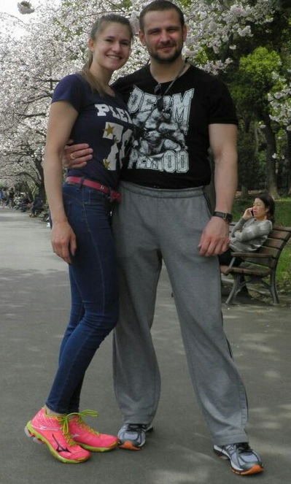
положительные эмоции… Обо всём новом мы будем постепенно рассказывать Вам в анонсах, дабы не раскрывать все карты сразу.

Интернет бурлит десятками анонсов всевозможных «главных-мощных-уникальных» событий «лета-зимы-осени-весны».
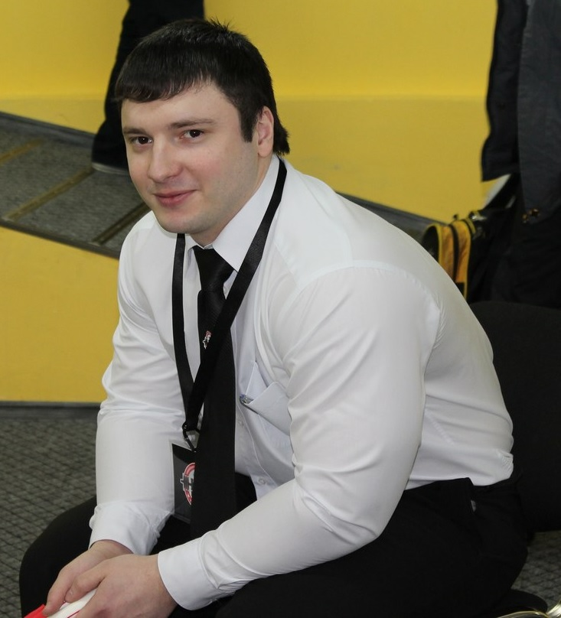
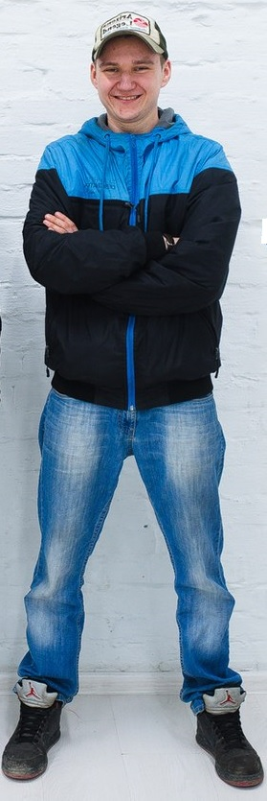
Соревнований действительно много, как и фестивалей, и выставок. Но «ЗОЛОТОЙ ТИГР» один. Номер Один. Лидер по многим показателям. Лидер по призванию и по жизни. Как и все спортсмены, участвующие в нём: успешные, состоявшиеся, самодостаточные.

ДОБРО ПОЖАЛОВАТЬ, ДРУЗЬЯ!

- 4 -



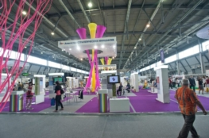
Международный выставочный центр «Екатеринбург-Экспо», построенный под патронажем правительства Свердловской области, на сегодняшний день не только самый масштабный выставочный комплекс Урала, но и один из самых крупных и современных выставочных комплексов России и мира.

Выставочная площадь комплекса в 50 000 кв.м. – уникальная площадка для реализации масштабных проектов, с возможностью трансформировать залы под любое мероприятие, с оборудованными конференц-залами и самой большой собственной парковочной площадкой в Свердловской области.
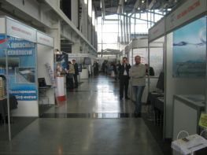
«Екатеринбург-Экспо» - уникальный объект современной архитектуры. Для его проектирования были привлечены ведущие европейские специалисты – архитекторы компании Wulf&Partner (Германия), проектировавшие один из самых современных выставочных комплексов Европы – StuttgartMesse, а также испанский архитектор с мировым именем Хосе

Асебильо Марин.
Гордость выставочного комплекса – техническое оборудование для ведения концертно-конференционной деятельности. Комплекс оснащён самым современным аудиовизуальным оборудованием, что позволяет проводить массовые мероприятия любого уровня технической сложности.
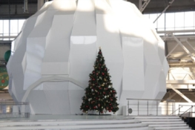
В настоящий момент в состав выставочного центра входит 4 павильона (3х10 000 кв.м.; 1х20 000 кв.м.), 3 из которых отведены под выставки, а один (форумный) выполняет на данный момент функцию конгресс-холла.
Выставочный центр предлагает всестороннее сотрудничество в области проведения мероприятий.

Удобное расположение комплекса в 5 минутах езды от международного аэропорта и в 15 минутах от центра города являются беспроигрышными условиями для проведения мероприятий различного формата и уровня сложности, комфортного пребывания экспонентов и посетителей.

МВЦ «Екатеринбург-Экспо» позволит реализовать самые амбициозные и масштабные проекты организаторов мероприятий.

- 5 -



- В 2011 году Мультитурнир "ЗОЛОТОЙ ТИГР - V" стал самым крупным в Европе и России силовым и боевым мероприятием, как по количеству участвующих в нём спортсменов, так и по количеству представленных на нём видов спорта.

- В 2012 году соревнования по пауэрлифтингу, в рамках Мультитурнира "ЗОЛОТОЙ ТИГР - VI" стали самыми крупными в мире всех времён, стран и федераций, по количеству выступивших на нём спортсменов (950 выступлений). Всего же в Мультитурнире приняло участие 1850 спортсменов в 12-ти видах спорта, тем самым "ЗОЛОТОЙ ТИГР" подтвердил свой статус самого крупного в Европе и России силового и боевого мероприятия.

- В 2013 году соревнования по пауэрлифтингу, в рамках Мультитурнира "ЗОЛОТОЙ ТИГР - VII" повторно стали самыми крупными в мире (1250 спортсменов). Общее же количество спортсменов достигло 3500 тысяч, двадцати одного вида спорта. Таким образом, седьмой "ЗОЛОТОЙ ТИГР" не только в третий раз подтвердил статус самого крупного в Европе и России силового мероприятия, но и обогнал Зимние Олимпийские Игры в г.Сочи, по количеству представленных видов спорта.

- В 2014 году на Мультитурнире выступило почти 4000 спортсменов. "ЗОЛОТОЙ ТИГР" в четвёртый раз стал самым крупным в Европе и России силовым и боевым мероприятием.

- В 2015 году на Чемпионат мира по пауэрлифтингу НАП и его подвиды, проводимый в рамках девятого "ЗОЛОТОГО ТИГРА" поступило 1871 заявка, в результате чего данные соревнования в четвёртый раз стали самыми крупными соревнованиями по пауэрлифтингу в мире всех времён, стран и федераций. Общее количество спортсменов по всем видам спорта превысило 5 500, зрителей более 11 000.

- В 2016 году на Чемпионат мира по пауэрлифтингу НАП и его подвиды поступило 2 848 заявок, в результате чего данные соревнования в пятый раз стали самыми крупными соревнованиями по пауэрлифтингу в мире всех времён, стран и федераций. Общее количество спортсменов по всем видам спорта превысило 6 500. Уральский спортсмен Валерий Чернозубов в силовом экстриме установил уникальный рекорд России в упражнении: тяга колёсной техники, протянув установку ПВО С-300 с муляжом полного боекомплекта на борту. Также в программе фестиваля прошли соревнования по хоккею с шайбой на льду среди детей, в рамках которых за три дня на двух кортах 32 команды и 480 хоккеистов сыграли в общей сложности 112 игр.

- 6 -
ЛУЧШИЕ РЕЗУЛЬТАТЫ НА «ЗОЛОТЫХ ТИГРАХ» прошлых лет
Приседания
⬅
Владимир Блинков
открытая возрастная группа
Екатеринбург, Россия
Лучший присед: 450 кг
«Золотой Тигр – II», 2008 г.
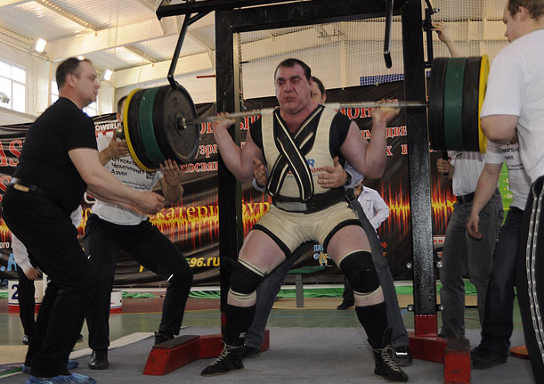

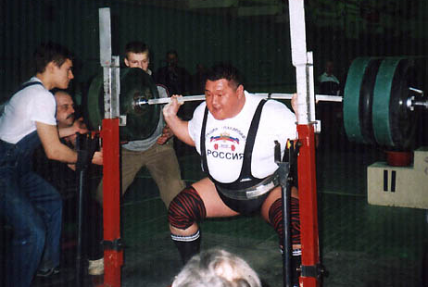

➔
Игорь Настынов
ветераны
Элиста, Россия
Лучший присед: 450 кг
«Золотой Тигр – II», 2008 г.

Жим штанги лёжа
⬅
Тайни Микер
открытая возрастная группа
Техас, США
Лучший жим: 415 кг
«Золотой Тигр – VII», 2013 г.
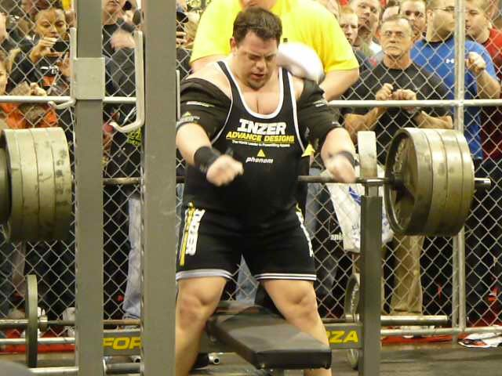

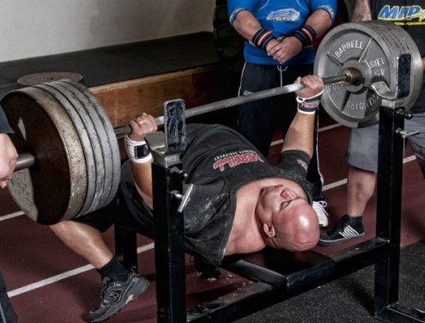

➔
Луандо Роберт
ветераны
Иллинойс, США
Лучший жим: 385 кг
«Золотой Тигр – V», 2011 г.

Становая тяга
⬅
Андрей Беляев
открытая возрастная группа
Киров, Россия
Лучшая тяга: 367,5 кг
«Золотой Тигр – V», 2011 г.
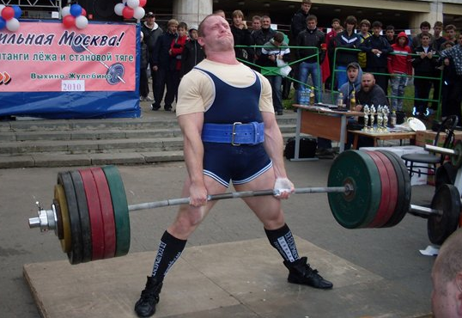

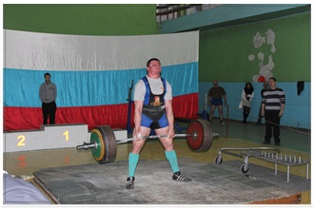

➔
Александр Обухович
открытая возрастная группа
Томск, Россия
Лучшая тяга: 385 кг (б/э)
«Золотой Тигр – VII», 2013 г.

- 7 -
КОГ
Д
А Л
И
Д
Е
Р
С
Т
В
О

-

Э
Т
О

П
Р
И
З
В
А
Н
И
Е

!

УТВЕРЖДАЮ:

Президент АНО
«Национальная Ассоциация Пауэрлифтинга»

_____________________________А.В.Репницын

17 мая 2017 г.

ПОЛОЖЕНИЕ

о проведении лично-командного Чемпионата мира по пауэрлифтингу и силовым видам спорта НАП, среди мужчин и женщин, в рамках международного
фестиваля силовых видов спорта
«ЗОЛОТОЙ ТИГР – 11».

1. Цели и задачи.
- выявление сильнейших спортсменов России, Европы.
- выполнение разрядных нормативов АНО «НАП» вплоть до «ЭЛИТЫ».
- фиксирование новых национальных рекордов, рекордов Европы, Мира по версии НАП.
- пропаганда силовых видов спорта как массовых и зрелищных среди молодежи.
- соревнования проходят под девизом «Здоровая молодежь - Сильная Россия!»
- пропаганда трезвого и некурящего образа жизни.
- формирование престижности занятиями спортом в молодежной среде, как следствие формирование престижности здорового образа жизни.
- успешная социализация и эффективная самореализация молодёжи, для развития её потенциала в интересах России, в рамках Государственной молодежной политики в Российской Федерации.
- развитие массового спорта в России, как приоритетная задача, поставленная Президентом России В.В.Путиным.
- реализация федеральной целевой программы: «Развитие физической культуры и спорта в РФ в 2016-2020 гг.».
- мероприятие является проектом здорового образа жизни и проводится в рамках Приоритетного Национального Проекта «Здоровье».

2. Сроки и место проведения.
Соревнования проводятся 29 сентября - 01 октября 2017 г. в Международном выставочном центре «Екатеринбург Экспо», расположенном по адресу: Россия, Екатеринбург, ЭКСПО-бульвар, д.2., Павильон №1, №2.
ВЗВЕШИВАНИЕ СПОРТСМЕНОВ ПРОИЗВОДИТСЯ СТРОГО ЗА СУТКИ, ДО СВОЕГО ДНЯ ВЫСТУПЛЕНИЯ! В ДЕНЬ ТУРНИРА ПЕРЕВЗВЕШИВАНИЕ ТОЛЬКО ТЕХ, КТО НЕ ПОПАЛ В РАМКИ СВОЕЙ ВЕСОВОЙ КАТЕГОРИИ!
Расписание взвешиваний и выступлений будет составлено на основании предварительных заявок и доступно на официальном сайте Мультитурнира:
http://www.golden-tiger.ru, а также на официальном сайте Национальной ассоциации пауэрлифтинга: http://www.пауэрлифтинг-россия.рф

3. Руководство проведением соревнований.
Общее руководство по подготовке и проведению соревнований осуществляется Автономной некоммерческой организацией «Национальная ассоциация пауэрлифтинга», являющейся самостоятельной международной структурой.

стр. 8 из 15 Президент АНО «НАП» ___________________ А.В.Репницын
КОГ
Д
А Л
И
Д
Е
Р
С
Т
В
О

-

Э
Т
О

П
Р
И
З
В
А
Н
И
Е

!

·Главный судья – Репницын А.В.
·Зам. главного судьи по вопросам информационного
обеспечения – Жиляков В.К.
·Зам. главного судьи по вопросам допинг-контроля –
Блинков В.В.
·Зам. главного судьи по общим вопросам – Тихонов В.И.
·Зам. главного судьи по техническим вопросам – Ершов Е.В.
·Главный секретарь соревнований – Репницына М.В.
·Секретарь по вопросам информационного
обеспечения – Шершнёва О.Н.
·Старший спикер соревнований – Ильин Д.С.
·Председатель судейского корпуса – Пономарёв А.С.
·Офицер по забору проб – Довженко Е.И.

4. Судейство.
·Соревнования проводятся по международным правилам
АНО «НАП»;
·Каждая команда может предоставить судью;
·Судьи должны иметь соответствующую одежду (белая рубашка, тёмные или серые брюки, галстук, судейский бэйдж, судейское удостоверение со вкладышем) и соответствующую судейскую квалификацию.

5. Участники соревнований.
К участию в соревнованиях допускаются команды и отдельные участники из всех стран Европы, по согласованию с национальными федерациями (имеющими аффилиацию НАП), достигшие 14 лет, имеющие соответствующую спортивно-техническую подготовку и отсутствие медицинских противопоказаний. Экипировка участников - согласно правилам федерации НАП. Участники, не выполняющие требования по экипировке - на помост не допускаются.

6. Виды спортивных дисциплин.
·Пауэрлифтинг.
·Жим штанги лёжа.
·Приседания со штангой.
·Становая тяга.
·Народный жим.
·Русский жим НАП.
·Пауэрспорт.
·Военный жим.

7. Весовые и возрастные категории участников.
7.1. Пауэрлифтинг, жим штанги лёжа, приседания со штангой, становая тяга.
7.1.1. Версии: Любители, ПРО и СОВ.
·Весовые и возрастные категории согласно международным правилам АНО «НАП».
·Все дивизионы (безэкипировочный, софт-, однослойной и многослойной экипировки).

7.1.2. Версия: ЭЛИТАРНЫЙ ДИВИЗИОН.
·пол спортсменов: мужчины.
·Весовые и возрастные категории, а также виды упражнений, дивизионы и версии, правила заявок и все прочие требования указываются в ПРИЛОЖЕНИИ №1 «Об ЭЛИТАРНОМ ДИВИЗИОНЕ Чемпионата Мира НАП, проходящего в рамках международного спортивного фестиваля «ЗОЛОТОЙ ТИГР – 11», являющегося неотъёмлемой частью настоящего Положения.

стр. 9 из 15 Президент АНО «НАП» ___________________ А.В.Репницын

КОГ
Д
А Л
И
Д
Е
Р
С
Т
В
О

-

Э
Т
О

П
Р
И
З
В
А
Н
И
Е

!

Абсолютное первенство в ЭЛИТАРНОМ дивизионе
определяется по коэффициенту Шварца,
без учёта поправочного возрастного коэффициента.
Победители и призёры в абсолютном первенстве
награждаются денежными призами.

7.2. Народный жим, Военный жим.
·Версии, возрастные и весовые категории – согласно
международных правил АНО «НАП». Победитель в
личном зачёте определяется согласно Технических правил АНО «НАП».

7.3. Русский жим НАП.
·Версии и номинации – согласно международных правил АНО «НАП». Победитель в
личном зачёте определяется согласно Технических правил АНО «НАП».

7.4. Пауэрспорт.
·Версии, возрастные и весовые категории – согласно международных правил АНО «НАП». Победитель в личном зачете в каждой весовой категории определяется по наибольшей сумме двух упражнений.

8. Абсолютное первенство.
8.1. Пауэрлифтинг, жим штанги лёжа, приседания со штангой, становая тяга.
·версий ЛЮБИТЕЛИ и ПРО определяется по формуле Шварца (мужчины) и Малоуна (женщины) среди следующих групп:
- спортсмены 14-19 лет (среди юношей);
- спортсмены 20-23 лет (среди юниоров);
- спортсмены 24-39 лет (в открытой возрастной группе);
- спортсмены 40 лет и старше (среди ветеранов);

8.2. Народный жим.
·Абсолютное первенство определяется по «коэффициенту НАП».

8.3. Русский жим НАП.
·Абсолютное первенство не подсчитывается.

8.4. Пауэрспорт, Военный жим.
·Определяется по формуле Шварца (мужчины) и Малоуна (женщины).

·В случае если в отдельной группе каждого отдельного дивизиона примут участие менее шести спортсменов среди женщин и менее восьми спортсменов среди мужчин, награждение победителей абсолютного первенства в данной группе не производится.

·Спортсмены ВСЕХ спортивных дисциплин взвешиваются ЗА СУТКИ до своего выступления. Спортсмен пропустивший взвешивание за сутки и явившийся на взвешивание в день выступления, облагается дополнительным сбором в размере 1000 рублей.

стр. 10 из 15 Президент АНО «НАП» ___________________ А.В.Репницын

КОГ
Д
А Л
И
Д
Е
Р
С
Т
В
О

-

Э
Т
О

П
Р
И
З
В
А
Н
И
Е

!

9. Заявки.
·Предварительные заявки от команд и спортсменов
ОБЯЗАТЕЛЬНЫ. Заявки подаются до 31.08.2017 г.
включительно посредством Он-Лайн регистрационной
формы на сайте: http://www.golden-tiger.ru, либо на сайте:
http://www.пауэрлифтинг-россия.рф Коллективные
заявки принимаются на e-mail: REPNITSYN@MAIL.RU
·Участник Чемпионата, своевременно подавший заявку, обязан в срок до 03.09.2017 г. (включительно) перевести часть стартового взноса в размере 500 рублей по указанным
организаторами реквизитам (см. ниже Приложение), в противном случае он будет облагаться дополнительным сбором в размере 1000 руб.
·Участники, не подавшие заявки, или подавшие заявки с нарушением установленного срока облагаются дополнительным сбором в размере 1000 руб.
·Стартовые взносы возврату не подлежат при любых обстоятельствах.
·Факт предварительной оплаты части стартового взноса подтверждается на взвешивании только наличием квитанции об оплате. При отсутствии квитанции оплата считается недействительной.
·Оплата производится на каждого человека отдельным платежом! После взвешивания оригинал квитанции остается у организаторов.

10. Благотворительный стартовый взнос.
Стартовый взнос во всех номинациях (пауэрлифтинг, приседания, жим лежа, становая тяга, пауэрспорт, Народный жим, Русский жим НАП, Военный жим):
·в одиночном выступлении ПРО (при предъявлении годовой карты НАП): юноши до 19 лет и ветераны свыше 60 лет – 2700 рублей.
·в одиночном выступлении ПРО (при предъявлении годовой карты НАП): юниоры, открытая категория и ветераны 40-59 лет включительно - 2900 рублей.
·в одиночном выступлении ПРО (при отсутствии годовой карты НАП): вне зависимости от возраста - 3100 рублей.
·в случае перезачёта, доплата за номинацию равна половине стартового взноса.
·в случае двукратного выступления, доплата за каждое выступление равна величине стартового взноса.
·по версии ЛЮБИТЕЛИ стартовый взнос равен: стартовому взносу по версии ПРО плюс 750 рублей (однократно) с человека для проведения выборочного тестирования спортсменов дивизиона ЛЮБИТЕЛИ на применение допинга.
·При отсутствии годового взноса за 2017 год, спортсмен должен оплатить дополнительно 500-750 рублей годового взноса (в зависимости от возраста).
·Спортсмены дивизиона с ограниченными возможностями (СОВ) полностью освобождаются от оплаты стартового и годового взносов.
·Спортсмены возраста до 13 лет включительно, а также 70 лет и старше освобождаются от оплаты стартового взноса в одной номинации.
·Все виды взносов, сборов и оплат, оплачиваемые спортсменом на данных соревнованиях (в т.ч. путём предоплаты), указанные в настоящем Положении, являются благотворительными.

11. Присвоение нормативов.
11.1 Пауэрлифтинг, жим штанги лёжа, приседания со штангой, становая тяга.
·Присваиваются нормативы, вступившие в силу с 01.01.2017 г. вплоть до Мастера Спорта Международного Класса НАП и Элиты НАП включительно.

·Для оформления разрядной книжки необходимо иметь 1 фото 3х4см. В этом случае разрядная книжка оформляется на месте проведения соревнований.

стр. 11 из 15 Президент АНО «НАП» ___________________ А.В.Репницын

КОГ
Д
А Л
И
Д
Е
Р
С
Т
В
О

-

Э
Т
О

П
Р
И
З
В
А
Н
И
Е

!

Бланк разрядной книжки и её оформление
предоставляется и производится БЕСПЛАТНО.
·Для присвоения норматива МС НАП, МСМК НАП и
Элита НАП необходимо 2 фото 3х4см, заполнить
предоставленный бланк и передать его секретарям в
комнате для взвешивания, либо отправить почтой по
указанному в бланке адресу.
·Нормативы в отдельных упражнениях присваиваются
строго согласно Постановлений №11 и №24,
опубликованных на официальном сайте АНО «НАП»:
http://пауэрлифтинг-россия.рф/section/43

12. Допинг-контроль.
·Каждый спортсмен версии Любители, СРАЗУ после окончания своего выступления, обязан подойти к спикеру своего помоста и узнать у него, кто из потока был выбран по жребию для сдачи пробы, для проверки наличия в ней запрещённых препаратов.
·В случае если спортсмен узнаёт от спикера, что вызывают на контроль именно его, спортсмен расписывается о том, что он проинформирован об этом. После чего спортсмен обязан незамедлительно подойти к кабинету с табличкой «ДОПИНГ-КОНТРОЛЬ», и в порядке живой очереди, пройти в этот кабинет, для последующей сдачи анализов на допинг.
·Сдача анализов производится в присутствии офицера по забору проб, при его постоянном визуальном контроле.
·Нарушение спортсменом хотя бы одного из вышеперечисленных подпунктов, пункта 12, настоящего «Положения», равно как и отказ от сдачи пробы, приравнивается к положительному результату анализов спортсмена на допинг-контроль и, как следствие, влечёт за собой дисквалификацию спортсмена.
·В случае выполнения спортсменом норматива Мастера Спорта Международного Класса НАП по версии ЛЮБИТЕЛИ, или ЭЛИТА-ЛЮБИТЕЛИ, при желании присвоения данного норматива и выдачи удостоверения соответствующего образца, спортсмен проходит ОБЯЗАТЕЛЬНЫЙ допинг-контроль, который оплачивает самостоятельно в полном объёме в размере 6000 рублей.
·Указанный порядок не распространяется на случаи повторного выполнения спортсменом норматива Мастера Спорта Международного Класса НАП по версии ЛЮБИТЕЛИ, или ЭЛИТА-ЛЮБИТЕЛИ, уже имеющим данное звание в этой же дисциплине, присвоенное ему ранее в установленном порядке, с оформлением удостоверения.
·При выполнении спортсменом в версии ЛЮБИТЕЛИ норматива Мастера спорта НАП, Кандидата в мастера спорта НАП, либо норматива 1, 2 или 3-го спортивного разряда, дополнительной оплаты за допинг-контроль в размере 6000 рублей и обязательное его прохождение не требуется (за исключением случаев вызова по жребию).

13. Награждение.
·Спортсмены, занявшие первые три места в каждой весовой и возрастной категории, награждаются медалями и дипломами. Победители
абсолютного первенства награждаются Кубками.
·На соревнованиях в обязательном порядке присутствует денежный призовой фонд, который распределяется среди спортсменов ЭЛИТАРНОГО ДИВИЗИОНА, на усмотрение организаторов.
·Команды-победители награждаются дипломами, Кубками. Команда-победитель определяется согласно Технических правил АНО «НАП». Команды формируются следующим образом:

стр. 12 из 15 Президент АНО «НАП» ___________________ А.В.Репницын

КОГ
Д
А Л
И
Д
Е
Р
С
Т
В
О

-

Э
Т
О

П
Р
И
З
В
А
Н
И
Е

!

1) Команды из г.Екатеринбурга: по названию
клуба/команды (спортсмены, не указавшие
название клуба, формируются в команду
DREAM TEAM, которая не участвует в командном
первенстве).
2) Команды из Свердловской области, а
также из городов Уральского федерального округа
(далее УрФО) - по названию города.
3) Команды из других областей России (за
пределами УрФО) - по названию области.
4) Команды из автономных республик и автономных округов (за пределами
УрФО) - по названию республики/округа.
5) Команды из других стран (за пределами России) - по названию страны.

·Возможны дополнительные ценные призы при привлечении средств спонсоров и благотворительных взносов.
·Все призеры или их представители обязаны присутствовать на награждении. В противном случае выдача награды не гарантируется, в т.ч. денежных! Награждение проходит в день выступления, через 1-3 часа после окончания выступления каждого потока. Время награждения озвучивается в режиме он-лайн в секторе Главной сцены. Организаторы оставляют за собой право переносить время награждения на более поздний срок, в пределах одного дня.

14. Финансирование.
·Расходы по командированию, размещению и питанию участников,
тренеров, судей и зрителей несут командирующие организации.

15. Договор на участие в соревнованиях.
·Проходя процедуру взвешивания и регистрации, каждый спортсмен подписывает заявочную карточку. Факт подписания данной карточки является заключением Договора об участии в соревнованиях между спортсменом и организаторами.
Подписывая карточку, спортсмен соглашается со всеми пунктами настоящего Положения, а также со всеми пунктами Технических правил АНО «НАП» и всех Постановлений АНО «НАП», принятых до начала данных соревнований и опубликованных на официальном сайте АНО «НАП» (www.пауэрлифтинг-россия.рф), в разделах «Документы ассоциации» и «Правила и нормативы».
Также спортсмен безоговорочно соглашается со следующими условиями:
1). Принимая участия в соревнованиях, спортсмен признаёт, что от него потребуется максимальное физическое и психологическое напряжение, что влечет за собой риск получения травмы, либо увечья. Спортсмен принимает на себя все риски, связанные с этим, и несёт всю ответственность за любые травмы и увечья, известные ему, либо не известные ему, которые он может получить.
2). Спортсмен осознаёт, что на его ответственности лежит контроль состояния своего здоровья перед участием в соревнованиях, тем самым подтверждает проведение регулярного врачебного медосмотра, и отсутствие медицинских противопоказаний для участия в соревнованиях, соответственно свою полную физическую пригодность и добровольно застраховал свою жизнь и здоровье на период участия в соревновании.
3). Принимая участие в соревновании, спортсмен сознательно отказывается от любых претензий, в случае получения травмы или увечья на этом турнире, в отношении Организаторов турнира, АНО «Национальная ассоциация пауэрлифтинга», собственника помещений, руководителей, должностных лиц, работников упомянутых организаций, ассистентов на помосте и всего обслуживающего соревнования персонала.

стр. 13 из 15 Президент АНО «НАП» ___________________ А.В.Репницын
КОГ
Д
А Л
И
Д
Е
Р
С
Т
В
О

-

Э
Т
О

П
Р
И
З
В
А
Н
И
Е

!

4). Спортсмен добровольно оплачивает все
благотворительные взносы, предназначенные для
погашения расходов по проведению турнира,
изготовлению наградной атрибутики и других расходов,
связанных с проведением спортивных мероприятий.
5). Спортсмен ознакомился с данным Положением и
полностью понимает его содержание.
6). Спортсмен добровольно соглашается принять все
вышеописанные в п.15 настоящего Положения условия.
Тем самым подтверждает это, подписывая заявочную карточку в присутствии секретариата на процедуре регистрации и взвешивания.

16. Персональные данные участника соревнований (спортсмена).
Персональные данные участника соревнований подлежат обработке в соответствие требованиями Закона № 152-ФЗ «О персональных данных».
Письменное согласие на обработку его персональных данных даётся участником соревнований при подписании заявочной карточки в соответствии с п. 15 настоящего Положения.

17. Контактная информация.
По всем интересующим Вас вопросам, касающимся организации и проведения Чемпионата мира по пауэрлифтингу и силовым видам спорта, в рамках международного фестиваля силовых видов спорта «ЗОЛОТОЙ ТИГР – 11», Вы можете связаться с Главным судьёй соревнований Андреем Репницыным (e-mail: repnitsyn@mail.ru, тел.: 8-922-200-68-79).

18. Настоящее Положение служит официальным вызовом на соревнования!

стр. 14 из 15 Президент АНО «НАП» ___________________ А.В.Репницын

КОГ
Д
А Л
И
Д
Е
Р
С
Т
В
О

-

Э
Т
О

П
Р
И
З
В
А
Н
И
Е

!

ПРИЛОЖЕНИЕ:
Реквизиты для предоплаты стартового взноса.

- Оплата производится на каждого человека отдельным
платежом!
- В назначении платежа обязательно указывать ФИО
плательщика!
- Квитанцию об оплате иметь при себе на взвешивании,
в противном случае оплата считается недействительной!

СБЕРБАНК

Получатель: РЕПНИЦЫНА МАРИНА ВЛАДИМИРОВНА
Банк получателя: Уральский Банк Сбербанка России
Номер счета: 40817810616540174154
БИК:046577674
Кор.счет: 30101810500000000674
ИНН Банка: 7707083893
КПП Банка: 667102008
Номер карты: 4276 1628 4390 7103

Назначение платежа: Перевод денежных средств от … (Ваша фамилия, имя, отчество)

стр. 15 из 15 Президент АНО «НАП» ___________________ А.В.Репницын

